

{ 软件工程系列课程教学辅助网站 }

需求工程计划

文件状态：  [ ] 草稿  [ ] 正式发布  [√] 正在修改 | 文件标识： | PRD2018-G14
文件状态：  [ ] 草稿  [ ] 正式发布  [√] 正在修改 | 当前版本： | V0.1.4
文件状态：  [ ] 草稿  [ ] 正式发布  [√] 正在修改 | 作 者： | G14
文件状态：  [ ] 草稿  [ ] 正式发布  [√] 正在修改 | 完成日期： | 2018.11.04

版 本 历 史
版本/状态 | 修改人 | 审阅人 | 起止日期 | 备注
V0.1.1 | 全组成员 | 诸葛志相 | 2018.10.20~2018.10.21 | 初稿
V0.1.2 | 邓晰 | 诸葛志相 | 2018.10.27~2018.10.28 | 修改例会时间，  添加采购管理子计划
V0.1.3 | 庄毓勋、程天珂、陈伟峰 | 诸葛志相 | 2018.11.03~2018.11.04 | 修改风险项  修改WBS  修改模板
V0.1.4 | 邓晰、陈伟峰、庄毓勋 | 诸葛志相 | 2018.11.10~2018.11.11 | 修改质量管理子计划、沟通管理子计划、配置管理子计划、项目干系人、人力资源计划、风险子计划

目 录
1. 引言 6
1.1 编写目的 6
1.2 业务机遇 6
1.3 业务目标 6
1.4 参考资料 7
2. 项目概述 7
2.1 工作内容 7
2.2 开发人员 8
2.3 产品 8
2.3.1 需要移交用户的文件 8
2.3.2 服务 9
2.3.3 非移交的产品 9
2.4 验收标准 9
2.5 项目相关信息 10
2.6 系统运行环境 10
3. 时间管理计划 10
3.1 工作任务的分解 10
4. 范围管理计划 1
5. 成本管理计划 3
6. 质量管理计划 4
6.1 目的 4
6.2 术语 4
6.3 管理 4
6.3.1 职责 4
6.4 任务 5
6.4.1 过程与产品质量检查计划 6
6.4.2 参与技术评审的计划 6
6.4.3 审计流程 7
7. 人力资源管理计划 7
7.1 项目的组织结构（OBS） 7
7.2 责任分配矩阵 10
8. 沟通管理计划 10
8.1 项目干系人 10
8.2 开发者与客户沟通计划 11
8.2.1 沟通需求 11
8.2.2 沟通内容 11
8.2.3 沟通方式 12
8.2.4 沟通时间安排 12
8.3 开发者内部沟通计划 12
8.3.1 沟通需求 12
8.3.2 沟通内容 12
8.3.3 沟通方式 12
8.3.4 沟通时间安排 13
8.3.5 沟通计划维护 13
9. 风险管理计划 13
9.1 风险评估 13
10. 配置管理计划 18
10.1 配置标识 18
10.2 配置项 18
10.3 配置命名 18
10.4 配置标识 18
10.5 版本管理 18
10.5.1 版本格式要求 18
10.5.2 版本管理 18
10.6 变更控制 19
10.6.1 进行一些微小的改正 19
10.6.2 进行影响较大的修改 19
10.7 配置审核 20
10.8 配置项管理方法 20
10.9 Git配置 20
10.9.1 关于分支 21
10.9.2 关于文件 21
10.9.3 关于命名格式 21
10.9.4 关于文件存放 21
10.9.5 关于提交 21
10.9.6 关于推送 22
11. 采购管理计划 22

- 引言
  - 编写目的
项目管理与软件需求，作为软件工程当中最为重要的组成几个部分，已经引起了业内人士的高度重视。项目管理和需求工程概念的提出，就是为了把软件工程化，以更有效地开发需求，开发软件并实现有效的管理。为了让教师能把最新、最前沿的关于项目管理和需求工程的信息传播给学生，为了让学生能够利用网络得到老师帮助，为了师生之间、同学之间能够充分交流，沟通心得，这个软件工程课程网站系统将提供这样一个教学、学习、交流的平台，为教师和同学服务，也为项目管理、需求工程、统一建模等软件工程化课程的教学方法提供试验基地。

  - 业务机遇
21世纪是以网络的全面深入运用为特征的世纪。网络环境下的教育不仅是教育信息化的必然产物，也是教育改革发展的必然走向。通过因特网或其他数字化内容进行学习交流与教学的活动即网络化学习(e-learning)，可以充分利用现代信息技术所提供的、具有全新沟通机制与丰富资源的学习环境，实现一种全新的学习交流方式。这种学习交流方式将改变传统教学中教师的作用和师生之间的关系，从而根本改变教学结构和教育本质。美国教育部2000年12月向国会递交的“国家教育技术计划”中打算以网络化学习作为提高年青一代“21世纪能力素质”的根本措施。技术的教育应用成为教育改革和人才培养的重要途径之一。
在这一大背景下，教学、学习、交流网站应运而生。超文本特性可实现对教学信息最有效的组织与管理。网络化的学习有利于充分实现交互与共享，有利于激发学生的学习兴趣和充分体现学习主体作用，有利于培养学习者的信息素养和信息能力。另一方面教师利用教学、学习、交流网站可以充分发挥网络特性，对教学进行更为有效的管理，同时也有了更为便利的信息发布手段。

  - 业务目标
虽然如今有很多教学网站，但是专门针对一门新开的大学课程和一位专门的教师，又为学生之间提供交流平台的网站为数不多。这个网站作为一个开课的辅助工具，将有利于教师的教学和学生的学习；也为软件工程系列课程的成熟记录下足迹。
这个网站的主要目的就是为教师和学生提供交流的平台，方便教师，方便学生。这个网站还为一些对这门课程感兴趣的人士提供一个了解的机会。
• 教师能够更好，更容易地得到学生的反馈，调整自己的进度或方法
• 教师可以方便地点评学生作业
• 有助于提高教师知名度和影响力，方便同学了解教师
• 学生的获得资料更加容易，更加丰富
• 学生能够有针对性地进行补课，如果有缺课的话
• 学生可以方便地向老师提出疑问 并且可以迅速的得到解答
• 游客可以有机会了解这门课的情况，教师的情况
这个网站预计会在学期结束时完成最终版本。
表 1任务简略图
软件名称 | 软件工程课程网站系统
提出者 | 软件需求分析与设计课程组
开发团队 | 组长：诸葛志相  组员：庄毓勋、邓晰、程天珂、陈伟峰

  - 参考资料

- 《软件需求》——第三版，Kari Wiegers Joy Beatty著
- 《IT项目管理》——图书第八版，凯西·施瓦尔贝著
- 课程PPT
- 项目概述

  - 工作内容
软件开发的流程为：沟通、策划、建模、构件以及部署，根据不同的模型可以采用不同的开发方法。由于此系统较为小型，且需求较为详细明确，故采用最传统的经典生命周——瀑布模型。
在项目开发初期，需求的获取十分重要，需要定义需求开发过程，编写前景和范围文档，确定用户群和他们的特点，为每类用户选择代言人，建立典型用户的中心小组，与用户代表沟通以确定用例，确定系统事件和响应，召开专门的需求获取讨论会，观察用户工作的过程，检查当前系统的问题报告来进一步完善需求，跨项目重用需求。
由于此课程重点在于需求的获取，因此这一部分会尤其详细些，当获取需求后，开始进行项目估算，进度计划，项目跟踪，完成策划这一部之后，开始进行建模分析与设计，接着构建项目，包括编码与测试，最后进行项目的最终部署，包括交付给客户，以及进行反馈。

  - 开发人员
表 2 开发人员信息表
开发人员 | 学院 | 专业 | 组内地位 | 技术水平
诸葛志相 | 计算机科学与技术学院 | 软件工程 | 组长 | 中等
庄毓勋 | 计算机科学与技术学院 | 软件工程 | 组员 | 中等
邓晰 | 计算机科学与技术学院 | 软件工程 | 组员 | 中等
程天珂 | 计算机科学与技术学院 | 软件工程 | 组员 | 中等
陈伟峰 | 计算机科学与技术学院 | 软件工程 | 组员 | 中等

  - 产品

    - 需要移交用户的文件
表 3 需移交的文件表
《项目章程》
《可行性分析报告》
《总体项目计划》
《需求工程计划-初步》
《前景与范围》
《质量保证计划》
《需求工程计划》
《软件需求规格说明书》
《系统设计计划》
《需求变更控制文档》
《用户手册》
《软件概要设计说明》
《系统编码与实现计划》
《测试计划》
《工程部署计划》
《培训计划》
《系统维护计划》
《项目总体报告》
    - 服务
表 4 开发者培训表
服务名称 | 服务内容 | 服务期限
人员培训 | 当面培训系统使用方法 | 一周
系统安装 | 上门安装 | 一天
维护 | 远程在线或者上门服务 | 一年
    - 非移交的产品
软件开发结束后，以下文档开发人员不需要移交给客户：《人员分组表》，《概要设计说明书》，《数据库设计手册》，《代码与文档调整意见书》，《源代码文档》，《例会纪要》。
  - 验收标准
表 5 验收标准表格
《项目章程》 | 验收标准
《可行性分析报告》 | 文档规范，内容翔实
《总体项目计划》 | 文档规范，内容翔实
《需求工程计划-初步》 | 文档规范，内容翔实
《前景与范围》 | 文档规范，内容翔实
《质量保证计划》 | 文档规范，内容翔实
《需求工程计划》 | 文档规范，内容翔实
《软件需求规格说明书》 | 文档规范，内容翔实
《系统设计计划》 | 文档规范，内容翔实
《需求变更控制文档》 | 文档规范，内容翔实
《用户手册》 | 文档规范，内容翔实
《软件概要设计说明》 | 文档规范，内容翔实
《系统编码与实现计划》 | 文档规范，内容翔实
《测试计划》 | 文档规范，内容翔实
《工程部署计划》 | 文档规范，内容翔实
《培训计划》 | 文档规范，内容翔实
《系统维护计划》 | 文档规范，内容翔实
《项目总体报告》 | 文档规范，内容翔实
  - 项目相关信息
项目批准者：软件需求分析与设计课程老师
项目批准日期：2018年9月19日
项目截止日期：2019年1月15日考试周前
  - 系统运行环境
本网站要求提供对外服务的能力，保证至少300名同学上课辅助服务的要求。包括数据存储能力，网络服务吞吐能力，数据安全特性等。
开发系统：win7虚拟机
请提供对外服务所要求的相应的安全保障。
- 时间管理计划
  - 工作任务的分解

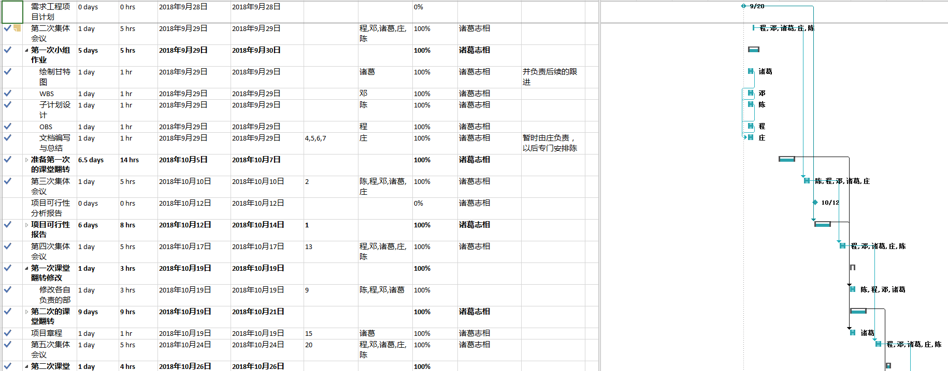

图 1甘特图
- 范围管理计划
网站的范围：1.信息发布2.资料上传下载3.交流互动
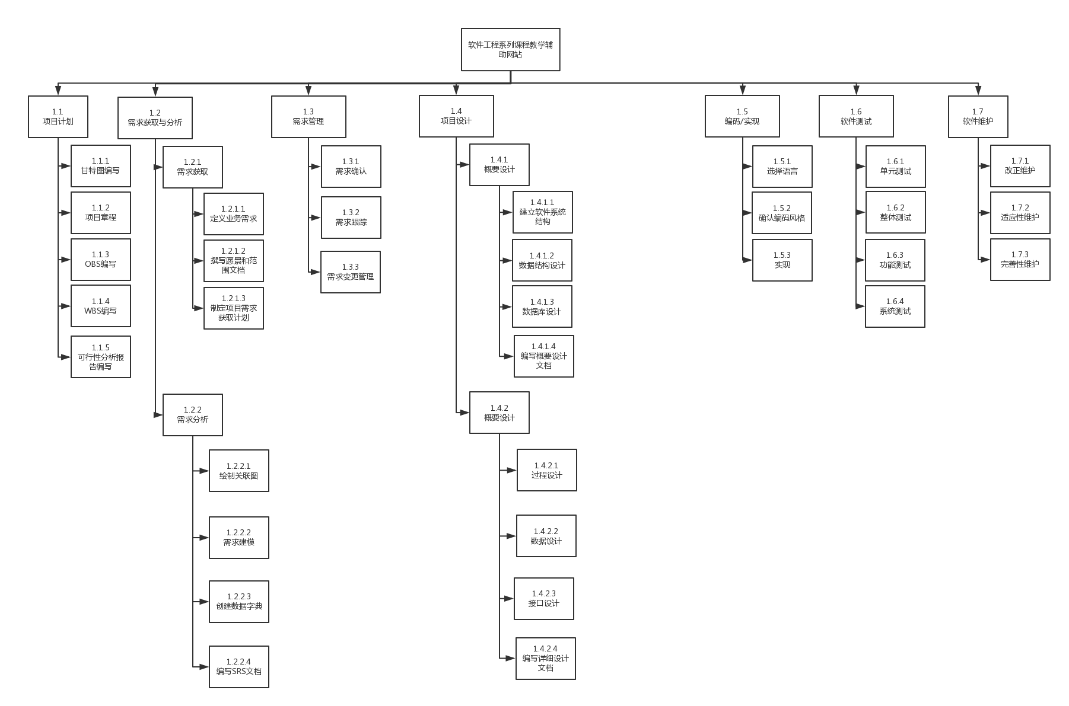
图 2 Wbs图

表 6范围管理表
编号 | 工作 | 输入 | 输出
1 | 软件工程系列课程教学辅助网站
1.1 | 项目计划
1.1.1 | 甘特图编写 | 项目任务书 | 甘特图
1.1.2 | 项目章程 | 项目任务书 | 项目章程
1.1.3 | OBS编写 | 甘特图 | OBS
1.1.4 | WBS编写 | 甘特图 | WBS
1.1.5 | 可行性分析 | 项目任务书 | 可行性分析报告
1.1.6 | 项目总体计划编写 | 项目任务书 | 项目总体计划
1.2 | 需求获取与分析
1.2.1 | 需求获取
1.2.1.1 | 撰写愿景与范围文档 | 访谈 | 愿景与范围文档
1.2.1.2 | 制定项目需求获取计划 | 愿景与范围文档 | 需求工程计划
1.2.2 | 需求分析
1.2.2.1 | 关联图绘制 | 需求工程计划 | 关联图
1.2.2.2 | 需求建模 | 需求工程计划 | 需求建模
1.2.2.3 | 数据字典创建 | 需求工程计划 | 数据字典
1.2.2.4 | 编写SRS文档 | 需求工程计划 | 软件需求规格说明书
1.3 | 需求管理
1.3.1 | 需求确认 | 软件需求规格说明书 | 需求确认
1.3.2 | 需求跟踪 | 软件需求规格说明书 | 需求跟踪文档
1.3.3 | 需求变更管理 | 软件需求规格说明书 | 需求变更控制文档
1.4 | 项目设计
1.4.1 | 概要设计 | 软件需求规格说明书 | 概要设计说明书
1.4.2 | 详细设计 | 软件需求规格说明书 | 详细设计说明书
1.5 | 编码/实现
1.5.1 | 确定编码风格 | 详细设计说明书 | 编码规范
1.5.2 | 实现 | 编码规范 | 全套代码与产品
1.6 | 软件测试
1.6.1 | 单元测试 | 可运行的软件 | 单元测试报告
1.6.2 | 整体测试 | 可运行的软件 | 整体测试报告
1.6.3 | 功能测试 | 可运行的软件 | 功能测试报告
1.6.4 | 系统测试 | 可运行的软件
1.7 | 软件维护
1.7.1 | 改正维护 | 软件发行产生的BUG | 改正性维护计划
1.7.2 | 适应性维护 | 软件发行后环境变化 | 适应性维护计划
1.7.3 | 完善性维护 | 添加或改动功能 | 完善性维护

- 成本管理计划

开发者人数：5人
开发时间：4个月
需求工程经费预算：预算主要分为各种工具所花费的预算以及小组成员进行知识技能培训所花费的

表 7预算表
项目 | 经费（元）
知识技能培训 | 100
WPS会员 | 95
visio | 95
Team buliding | 500
其他 | 100
薪资 | 41604
总价 | 42494
（2017年杭州总体人均工资：38.7/h IT行业为69.34/h）

- 质量管理计划
  - 目的
本质量保证计划制定(某项目)项目质量保证工作相关的一些措施和规定，作为质量保证工作的整体指导方向，是质量保证人员展开质量活动的依据，也是检查项目质量的基础。
本质量保证计划的目的是保证所发布的(某产品)能够满足《需求规格说明书》中规定的各项需求。
  - 术语
表 8基本术语表
序号 | 术语 | 解释
1 | QA (quality assurance) | 质量保证

  - 管理
    - 职责
表 9职责表
序号 | 角色 | 职责描述
1 | 项目经理 | - 组织需求培训；  - 积极配合质量保证人员的工作；  - 项目验收；
2 | 技术负责人 | - 负责项目的开发工作、其它开发成员工作与时间的监督、日常会议的总结等；  - 风险的评估与管理；  - 积极配合质量保证人员的工作；  - 负责项目里程碑总结汇报；  - 负责项目总结汇报；
3 | 配置管理人员(个人) | - 根据公司的《软件配置管理过程》的要求应做好配置管理工作；  - 负责基线发布工作；  - 负责版本计划工作；  - 积极配合质量保证人员的工作；
4 | 质量保证人员 | - 按照质量保证计划执行质量保证活动；  - 不定期的各项工作的检查，并跟踪不符合项；  - 不定期输出报质量报告；
5 | 开发工程师 | - 详细设计、代码编写；  - 代码评审；  - 缺陷修改；  - 积极配合质量保证人员的工作；
6 | 测试工程师 | - 理解需求、编写用例；  - 功能、性能测试；并编写报告；  - 缺陷的跟踪；  - 积极配合质量保证人员的工作；

  - 任务
    - 过程与产品质量检查计划
提示：质量保证员根据本项目的特征，确定需要检查的主要过程域和主要工作成果，并估计检查时间和人员。
注意：对某些过程域的检查应当是周期性的而不是一次性的，例如配置管理、需求管理等。
表 10过程与产品质量检查计划
过程与产品质量检查计划
本项目质量保证员： |  | 诸葛志相
主要过程域 | 主要活动 | 主要工作成果 | 检查时间 | 参加人员
策划过程 | 估算活动等 | 《需求工程计划》  《项目开发计划》  《可行性分析报告》  《QA计划》  《项目章程》 | 2018/11/14 | G14全组成员

    - 参与技术评审的计划
提示：
（1）技术评审计划一般由研发经理或者项目的技术负责人制定。
（2）质量保证员应当参与并监督重要工作成果如需求、设计、代码的技术评审。质量保证员根据技术评审计划，制定“参与技术评审”的计划。
（3）工作成果的技术评审有两种形式：正式技术评审（FTR）和非正式技术评审（ITR）。FTR需要举行评审会议，参加评审会议的人数相对比较多。ITR形式比较灵活，一般在同伴之间开展或以邮件等的方式进行评审。
表 11质量保证人员参与技术评审计划表
质量保证人员参与技术评审计划
工作成果名称 | 技术评审方式 | 预计评审时间 | 质量保证人员 | 主要技术评审人员
《软件需求规格说明书》 | 正式评审
《需求变更文档》 | 正式评审

    - 审计流程
提示：此处定义针对软件工作产品的审计过程。
确定当前要审计的软件工作产品。
确定与当前审计有关的标准。
对不符合问题进行记录、跟踪直至解决。

- 人力资源管理计划
  - 项目的组织结构（OBS）
该项目的obs图，如图 3项目OBS图所示：
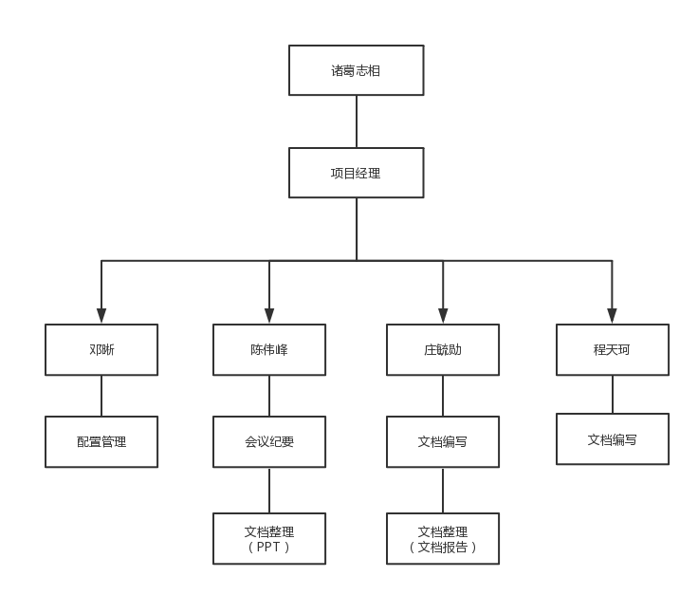
图 3项目OBS图

表 12开发团队职责表
职务 | 负责人 | 职责
项目经理 | 诸葛志相 | ✓全面负责项目组织和规划  ✓负责项目跟踪和管理  ✓负责项目资源的调配和协调  负责组织和计划之间的协调
配置管理 | 邓晰 | ✓全面负责项目的配置活动  负责项目产品的提交及规范
会议纪要 | 陈伟峰 | 全面负责例会的记录工作  负责例会的录音上传工作
文档编写 | 庄毓勋、  程天珂 | 负责文档和PPT的分配工作  负责文档和PPT的编写工作
文档整理 | 庄毓勋、  陈伟峰 | 负责组员上传的文档和PPT整合

  - 责任分配矩阵
责任分配表如表 13 责任分配表所示
表 13 责任分配表
人员  任务 | 诸葛志相 | 庄毓勋 | 陈伟峰 | 程天珂 | 邓晰
项目规划 | R
配置管理 |  |  |  |  | R
会议纪要 |  |  | R
文档编写 | P | RP | P | RP | P
文档整理 |  | RP | RP
R：负责者 P：参与者

- 沟通管理计划
  - 项目干系人
项目经理：诸葛志相
主要用户：杨枨老师
执行组织：PRDG14小组
项目组成员：

班级 | 姓名 | 学号 | 人员属性 | 邮箱地址 | 联系电话 | 干系人分工
软件工程1602 | 诸葛志相 | 31601420 | 内部 | 31601420@stu.zucc.edu.cn | 13588071786 | 项目经理
软件工程1601 | 邓晰 | 31601349 | 内部 | 31601349@stu.zucc.edu.cn | 17367073790 | 业务分析师
软件工程1601 | 庄毓勋 | 31602220 | 内部 | 31602220@stu.zucc.edu.cn | 15988804604 | 开发测试人员
软件工程1601 | 陈伟峰 | 31601346 | 内部 | 31601346@stu.zucc.edu.cn | 13454196083 | 开发测试人员
软件工程1601 | 程天珂 | 31601348 | 内部 | 31601348@stu.zucc.edu.cn | 13588899186 | 开发测试人员
教师 | 杨枨 | / | 外部 | yangc@zucc.edu.cn | / | 项目提出者
教师 | 侯宏仑 | / | 外部 | houhl@zucc.edu.cn | / | 项目提出者
统计1601 | 黄鸿枥 | 31601024 | 外部 | 527699441@qq.com | / | 用户代表
统计1601 | 韩宇斌 | 31601023 | 外部 | 630637561@qq.com | / | 用户代表

发起人：杨枨老师

  - 开发者与客户沟通计划
    - 沟通需求
在项目开发的过程中，我们需要不断地与客户进行沟通，实时地获取客户的需求，而这个项目的客户是两位老师，我们需要制定沟通计划，及时与客户沟通，取得客户的建议。
    - 沟通内容
获取项目的需求
咨询已做的内容有何不足之处并加以改正
遇到困难时及时沟通以获得帮助
    - 沟通方式
与客户的沟通方式如：面谈以及微信或者电子邮件等线上沟通。
    - 沟通时间安排
与客户的沟通计划为进行至少两次的谈话，谈话的时间与地点可以通过微信或电子邮件进行确认。
其他沟通在遇到问题是及时通过微信或的电子邮件进行线上沟通。

  - 开发者内部沟通计划
    - 沟通需求
在项目开发的过程时，我们首先要确定沟通的需求，即为什么要沟通。一个项目的开发，需要项目负责人确定这个项目到底是要做什么的，应该怎样做。项目组成人员有诸葛志相，庄毓勋，陈伟峰，程天坷，邓晰。我们需要沟通的是学习项目需求过程中所要用到的哪些技术知识，以及对各项任务的分工。

    - 沟通内容
1.沟通项目具体工作的分配
2.讨论project由谁负责。由诸葛志相负责。
3.讨论配置管理由谁负责。由邓晰负责。
4.确定文档编写的成员组成。由全员组成。
5.确定沟通的方式。
6.沟通团队交流的时间。

    - 沟通方式
项目沟通的方式如：会议、微信等。
项目成员之间的及时沟通，项目进行过程中，保证开发人员集中在一起开发，便于有问题及时交流沟通。小组以会议的形式进行讨论，及时了解小组之间的进度，便于问题及时解决。

    - 沟通时间安排
1.每周例会
每周周一下午17:00~17:30进行，并有陈伟峰录音以及会议纪要的编写，由诸葛志相审阅。
2.每天交流
每天项目组成人员用微信来进行讨论，了解项目的进度，交流所遇到的困难并及时解决。

    - 沟通计划维护
制定项目成员的联系方式，若在每周例会的时候有成员不能到场，就要改变例会的时间，由负责人通知到位。

- 风险管理计划
  - 风险评估
风险是指在项目进行过程中可能发生的时间，这些时间将会对项目按预期时间、资源和预算完成产生重大影响。风险分析的目标是识别这些事件，设法避免这些事件的发生并制定一旦这些事件发生后的处理措施。
表 14风险类别描述表
风险类别 | 风险描述
技术风险 | 技术层面上出现的错误，直接或间接导致项目出现失败的风险。
交流风险 | 组内沟通上出现的错误，直接或间接导致项目出现失败的风险。
时间风险 | 时间上出现的错误，直接或间接导致项目出现失败的风险。
质量风险 | 项目质量上出现的错误，直接或间接导致项目出现失败的风险。
效率风险 | 个人办事效率上出现的错误，直接或间接导致项目出现失败的风险。
意外风险 | 项目过程中，由于不可控现象出现的错误，直接或间接导致项目出现失败的风险。

表 15发生概率程度表
 | 概率程度
发生概率高 | 发生概率>80%
发生概率中 | 发生概率30%~80%
发生概率低 | 发生概率<30%

表 16 影响程度描述表
 | 不利影响程度
极高影响程度 | 可以造成整个工程的瘫痪，直接导致项目最终的不成功的发生，无法得到补救。
高影响程度 | 给整个工程带来非常大的不利影响，间接导致项目的不成功，需要长时间的补救。
中影响程度 | 给整个工程造成不利影响，是可以补救的影响，不会对项目最终的成功造成影响。
低影响程度 | 给整个工程造成一些影响，可以通过已知的手段结束这种影响。

表 17 项目风险程度表
风险等级 | 极高影响程度 | 高影响程度 | 中影响程度 | 低影响程度
发生概率高 | 高风险 | 高风险 | 高风险 | 中风险
发生概率中 | 高风险 | 中风险 | 中风险 | 中分线
发生概率低 | 中风险 | 中分线 | 底风险 | 低风险

下面的这个风险列表就是通过一系列的风险识别、风险评估、风险应对，最后得出项目风险计划表。

表 18 项目风险计划表
风险管理计划表
风险发生概率的判断准则：
发生概率程度定义：如表8.1
不利影响程度定义：如表8.2
风险等级定义：如表8.3
序号 | 风险描述 | 发生概率 | 不利影响程度 | 风险等级 | 风险响应计划 | 风险类型
1 | 由于时间紧张最后无法按期完成 | 低 | 高 | 中 | 充分考虑各种潜在因素，适当留有余地；任务分解要详细，便于考核；如果出现必须延期的情况，组长需及时同相关负责人沟通，并申请延期时间。 | 时间风险
2 | 开发软件结构体系存在问题，使完成的软件产品未能实现项目预定目标 | 中 | 极高 | 高 | 选用正版软件开发 | 质量风险
3 | 质量不符合用户要求 | 低 | 高 | 中 | 经常和用户交流工作成果、认真组织对产出物的检查和评审、计划和组织严格的独立测试等 | 质量风险
4 | 组员成员因意外无法参加评审或者上课 | 中 | 中 | 中 | 沟通组员的日程安排，没有特殊的请假督促到场。 | 意外风险
5 | 答辩的时候笔记本没有电 | 中 | 中 | 中 | 使用电源线，并且随时检查电源状态 | 意外风险
6 | 答辩的时候被老师怼，心态奔溃。 | 中 | 中 | 中 | 适当心理暗示，并且记录正确的修改地方。 | 意外风险
7 | 上课的时候走神，没有听到老师的具体要求 | 中 | 高 | 中 | 与其他同学沟通，不清楚的地方尽量问，并且认真上课，仔细听讲，不走神。 | 效率风险
8 | 使用新的技术，使用经验不足 | 中 | 低 | 中 | 认真评估使用新技术的预期效果、加强培训、以老带新 | 技术风险
9 | 使用旧的技术，难以满足某些特定的功能、性能要求 | 低 | 低 | 低 | 评估特定功能、性能要求；完善设计，赶紧更新最新的技术。 | 技术风险
10 | 需求描述有二义性，开发人员理解错误 | 高 | 高 | 高 | 加强需求评审；每次项目组例会中需求问题沟通；加强客户沟通 | 交流风险
11 | Git远程仓库奔溃导致文档缺失 | 低 | 极大 | 中 | 周期性地使用Git，检查和及时备份所有的文档 | 技术风险
12 | Git远程仓库空间不足 | 低 | 高 | 中 | 周期性的使用Git，检查使用空间的大小 | 技术风险
13 | 项目文件结构不符合要求 | 中 | 高 | 中 | 配置管理员修改文件结构 | 技术风险
14 | 开发人员经验不足 | 中 | 中 | 中 | 开发测试人员固定学习新知识 | 技术风险
15 | 组内信息回复的不够及时 | 低 | 低 | 低 | 为微信群开启通知功能 | 效率风险
16 | 组内成员对于项目开发积极性不够 | 中 | 中 | 中 | 每周举办TeamBuild加强组内人员关系，组长积极做心理工作。 | 交流风险

- 配置管理计划
  - 配置标识
软件项的标识基本按照《软件配置标识命名规则》进行。要通过标识能够确定软件项之间的相互联系。

  - 配置项
包括可行性报告、项目计划书、需求工程计划书、软件需求规格说明计划书、软件需求变更计划、系统设计与实现计划、软件概要设计说明、测试和运维计划书、会议记录等受控文档。
  - 配置命名
Git个人提交命名规则：PRD-2018-G14-文件名（名字首字母小写）
Git整合文档提交命名规则：PRD-2018-G14-文件名
Git文件提交信息命名规则：名字-日期-提交文档-备注
  - 配置标识
软件项的标识基本按照《软件配置标识命名规则》进行。要通过标识能够确定软件项之间的相互联系。

  - 版本管理
    - 版本格式要求
文档版本为[主版本号.子版本号.修正版本号]
例如：0.1.1
文档的起始版本为：0.1.0
    - 版本管理
1.第一步在github上建立期七个分支，作为配置数据库，分别是：master, intergration, zhugezx, chengtk, dengx, zhuangyx, chenwf。它们的用途分别是：放置最终文件，放置整合文件，之后是小组成员的名字首字母，存放相应小组成员的个人作业。
2.第二步是在master目录中建立受控文件和非受控文件，其中受控文件指的是可以通过版本迭代后更改的文件，非受控号文件指的是一些外部文件，用作一些特定的用途。Intergration分支和master分支类似，但是放置的文件都是未经过评审的文件，是一个暂时的文件放置地。个人分支主要用于存放个人所做的部分。
3.在项目开发的某个里程碑结束时，通过了该评审阶段的这些开发文档交配置管理员保存到分支master，并且作为正式版本版本号为：0.1.0。
4.在以后的开发中，如果受控文档需要更改迭代时，更新它的版本号，将它的修正版本号+1处理。每增加到8的周期，子版本号+1处理。
5.在各个评审阶段产生的所有评审报告和修改报告都要进行编号保存，编号与相应文档的编号要对应
  - 变更控制
    - 进行一些微小的改正
1.在评审或测试后发现的问题由评审组组长或项目经理形成〖软件问题报告单〗或〖源代码修改记录单〗，并通知配置管理员。
2.由配置管理员将需要修改的软件的备份从项目配置数据库中检出，开发人员执行修改。
3.修改完毕后进行修改测试，编程错误累计到了一定的量或者测试时间已满一个月（从上一次入配置库后算起），凭〖源代码修改记录单〗及修改后的源代码，通知配置管理员，配置管理员确定测试报告的完备性，并在核对软件修改内容和修改人员填写的〖软件修改报告单〗或〖源代码修改记录单〗中的修改描述一致后，将文件登入项目配置数据库中，生成新版本。
4.配置管理员修改〖软件配置状态表〗和〖软件变更记录表〗，以使其他相关开发人员及时了解软件变化情况。
    - 进行影响较大的修改
1.开发人员或用户提出影响较大的修改要求。（这是指要增加或删除某些功能或者是发现错误的阶段在造成错误的阶段的后面等。）
2.配置管理员在收到这类修改要求时，必须组织有项目经理以及开发人员参加的修改评审会，讨论修改的影响范围，修改的必要性、可行性以及修改方法、步骤和实施计划。
3.在修改方案通过并经项目经理审核后，要由产品开发部经理签字批准。涉及重大技术方案的修改时，修改方案必须由总工程师或技术总监签字批准。以决断修改工作中各项活动的先后顺序及各自的完成日期，以保证整个开发工作按原定计划日期完成。
4.配置管理员在接到修改批准——由项目经理或产品开发部经理或总工程师或技术总监签字同意的〖软件问题报告单〗后才可将需修改的软件的备份从项目数据库中检出，开发人员执行修改。
5.修改完毕后，交客户服务部进行测试和评审，测试和评审都通过后，交配置管理员处。
6.配置管理员检查测试报告和评审报告是否完备，核对〖软件修改报告单〗中的修改描述和修改后的软件是否相符。核查结果符合要求，配置管理员将修改后的软件登入项目数据库中，生成新版本。
7.配置管理员修改〖软件配置状态表〗和〖软件变更记录表〗，以使其他相关开发人员及时了解软件变化情况对受影响的软件做出相应的修改。
  - 配置审核
为保证各项产品在技术上和管理上的完整性，根据杨枨老师在课堂上的要求和候老师的评审计划表，在软件开发过程中的详细设计阶段和测试阶段完成时，对配置情况进行抽查。先提出要审核的内容和各项指标，逐项审核完成后要作好记录。
  - 配置项管理方法
这里只统一文档的命名，以下是项目文档命名规范：
表 19 规范表
文件种类 | 文档名称
需求工程项目计划 | PRD2018-G14-项目计划
可行性研究报告 | PRD2018-G14-可行性研究报告
需求工程计划 | PRD2018-G14-需求计划-初步
项目章程 | PRD2018-G14-项目章程
QA计划 | PRD2018-G14-QA计划

  - Git配置
    - 关于分支
1. master：主分支
2. zhugezx
3.zhuangyx
4.chengtk
5.chenwf
6.dengx
7.Intergration：公共分支

    - 关于文件
1.受控文档：用于可以迭代修改版本的文档
2.非受控文档：用于不可迭代修改版本的文档
    - 关于命名格式
1.自己分支上，PRD2018-G14-文件名称(名字拼音)，例：PRD2018-G14-项目计划(dengx)
2.主分支上，PRD2018-G14-文件名称
3.提交消息命名，名字-日期-提交文档-备注
    - 关于文件存放
每类文件都有固定的文件夹，请严格按照文件夹分类。
在受控文件目录下：
1.文档：存放项目文档，如这次的项目计划。
2.各类图：存放项目各种工具图，如这次的OBS图，甘特图，WBS图等。
3.PPT：存放ppt。
4.源码：存放代码。
平时个人完成的部分请切换到自己分支并放在非受控文档中，并按照文件夹分类。
在非受控文件目录下：
会议记录：存放每次开会的会议记录，属于非受控文件
    - 关于提交
提交信息统一写提交的内容，后面括号自己的名字
    - 关于推送
平时的文件均切换到个人的分支推送，以及推送到intergration分支，以便整合人员进行文件整合。禁止直接推送到主分支上，主分支只存放最终成果。
- 采购管理计划
本系统暂不考虑该计划。

